|  |  |  |  |
| --- | --- | --- | --- |
|  | **文 档 编 号** | **产品版本** | **密级** |
|  |  |  |
|  | | **共 页** |

详细设计说明书

**北京瑞金麟网络技术服务有限公司**

**Rkylin Network Technology & Service Co. Ltd.**

**二○一五年四月**

改 版 履 历 表

|  |  |  |  |
| --- | --- | --- | --- |
| **版数** | **发行年月** | **作成者** | **变 更 内 容 概 要** |
| V0.0 | 2015-09-17 | 孙锐斌 | 初版做成 |

目录

1．引言 1

1.1编写目的 1

1.2项目背景 1

1.3定义 2

1.4参考资料 2

2．总体设计 2

2.1需求概述 2

2.2软件结构 2

3．程序描述 2

3.1功能 3

3.2性能 3

3.3输入项目 3

3.4输出项目 3

3.5算法 3

3.6程序逻辑 3

3.7接口 3

3.8存储分配 3

3.9限制条件 3

3.10测试要点 3

# 1．引言

## 1.1编写目的

本详细设计是为了测试组和与清洁算系统相关各组能详细了解清洁算1期完成的功能，以能更好的完成测试工作，更好的与相关系统完成对应功能

## 1.2项目背景

现有清洁算功能集成在账户系统，无法应对未来的大量上游渠道和大量下游商户的接入，1期清洁算系统旨在完全所有必要清洁算后端处理，部分差错处理，部分数据管理

## 1.3定义

|  |  |  |
| --- | --- | --- |
| 序号 | 定义 | 解释说明 |
| 1 | 清算 | 资金清分和结算的总称。是交易数据的清分、计费、轧差、汇总的过程。作为最终记账，对前期完成的一笔或多笔交易所进行的资金划拨。 |
| 2 | 清分 | 清分与交易数据相关，清分是指交易记录汇总分类并计算出相互结算金额的过程。 |
| 3 | 结算 | 结算与交易金额相关，产生支付文件、清算凭证的过程。 |
| 4 | 清算数据 | 是指根据交易记录进行清分、计算得到作为资金划拨和对账依据的数据。 |
| 5 | 清算机构 | 是指在金融产品中心平台中清结算机构的总称；一般分为支付机构和受理机构。 |
| 6 | 支付机构 | 支付机构是指资金的来源方，包括银行、第三方支付机构、行业卡发卡机构。 |
| 7 | 受理机构 | 交易的受理主体即为与商户签约引入金融产品中心的机构。 |
| 8 | 自主清分 | 瑞金麟金融中心账户交易的清算模式，其交易数据以瑞金麟金融中心账户数据为主。 |
| 9 | 非自主清分 | 指与银行、第三方支付机构、行业卡等的通道交类交易的清算模式。其交易数据以银行和第三方支付机构为主。 |
| 10 | 对账 | 两个机构（受理方机构、支付机构）、商户之间的交易总额核对，已达到数据的一致性。 |
| 11 | 错账 | 我方与渠道参与对账的金额不一致的交易 |
| 12 | 长款 | 我方与渠道对账发生交易不一致的情况,我方不会因此交易支出额外款项的情况(需查明原因)  例如:充值交易A,我方没有A交易,但是渠道有A交易,实际上充值金额已经入到我方账户 |
| 13 | 短款 | 我方与渠道对账发生交易不一致的情况,我方会因此交易支出额外款项的情况(严重情况,需查明原因)  例如:充值交易A,我方有A交易,但是渠道没有A交易,我方已经把充值金额加入充值者账户到实际上充值金额并没有入到我方账户 |
| 14 | 平账 | 我方与渠道对账交易一致 |
| 15 | 一级清算 | 机构间的清算，即支付机构、金融产品中心和受理机构之间的数据清结算 |
| 16 | 二级清算 | 受理机构与商户以及各分润主体之间的清结算。 |
|  |  |  |

# 2．总体设计

## 2.1需求概述

## 2.2软件结构

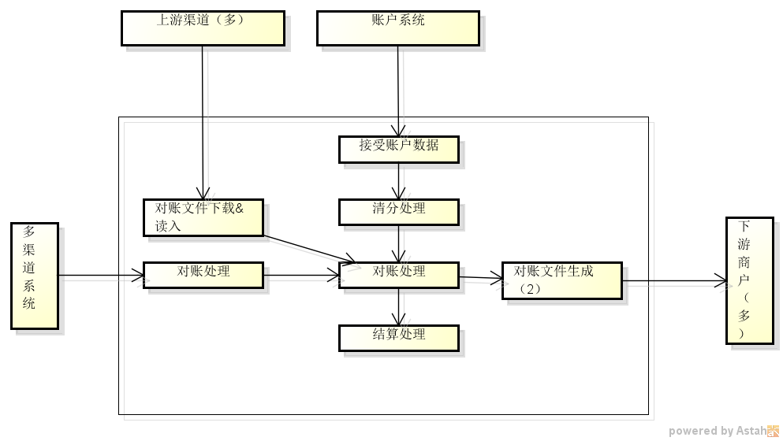

# 3．程序描述

【逐个模块给出以下的说明：】

## 3.1功能

## 3.2性能

## 3.3输入项目

## 3.4输出项目

## 3.5算法

【模块所选用的算法。】

## 3.6程序逻辑

【详细描述模块实现的算法，可采用：

1. 标准流程图；
2. PDL语言；
3. N－S图；
4. PAD；
5. 判定表等描述算法的图表。】

## 3.7接口

## 3.8存储分配

## 3.9限制条件

## 3.10测试要点

【给出测试模块的主要测试要求。】